MERCATINI DI NATALE VIENNA

ESSENTIAL

DAL 27 AL 30 NOVEMBRE 2026
4 giorni e 3 notti | PERNOTTAMENTO E PRIMA COLAZIONE
QUOTA PER PERSONA

€ 399

LA QUOTA COMPRENDE
- Volo internazionale da Roma
- 1 bagaglio a mano piccolo a persona da riporre sotto il sedile
- 1 bagaglio a mano grande a persona da riporre nella cappelliera di max 7 kg
- 3 notti presso gli hotel menzionati (o similari)
- Prima colazione in hotel

LA QUOTA NON COMPRENDE
- Tasse aeroportuali 210€ a persona (obbligatorie e soggette a

riconferma alla prenotazione)
- Quota gestione pratica 50€ a persona (obbligatoria che comprende assicurazione medico-bagaglio-annullamento e assistenza h24 dall’Italia)
- Pranzi e cene
- Escursioni facoltative
- Tutto ciò non citato nella voce “la quota comprende”

OPERATIVO VOLI (Soggetto a riconferma)
Roma FCO > Vienna 10:15 - 11:55 | Vienna > Roma FCO 17:40 - 19:15

HOTEL PREVISTI O SIMILARI

Hotel Ananas

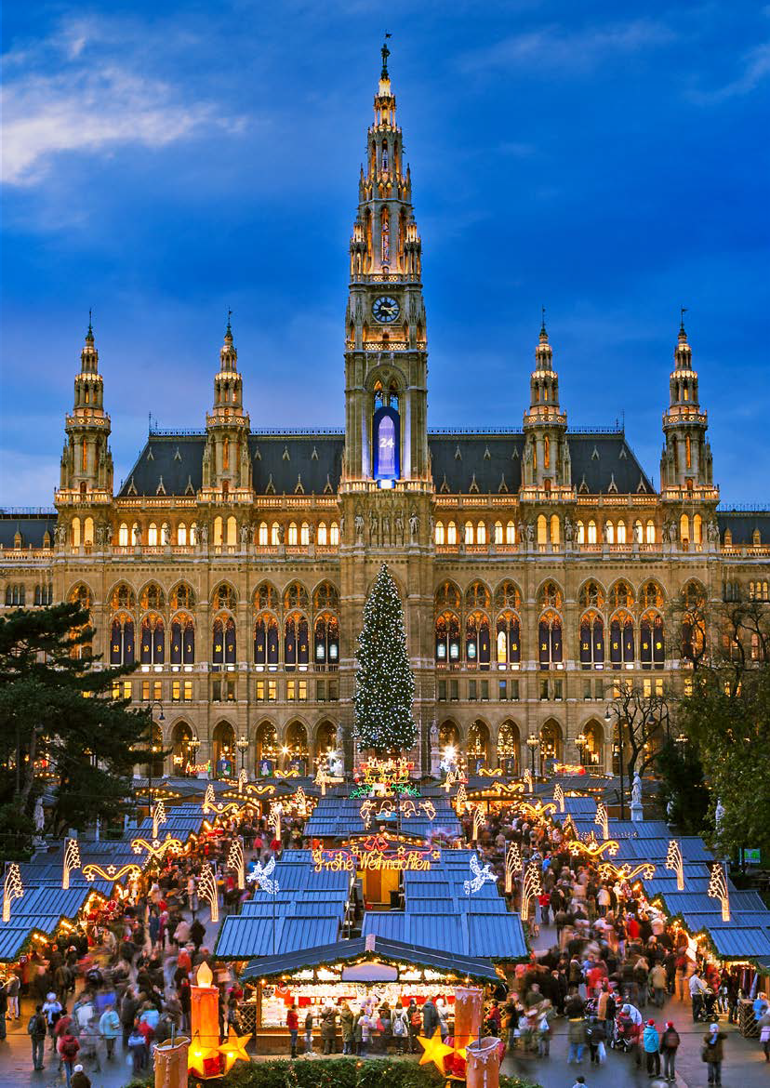

PER INFORMAZIONI: +39 0677201831 - booking@3atours.com - www.3atours.com

3AT26

